Выписка коммерческих рецептов

Руководство пользователя

Перечень терминов и сокращений
Термин, сокращение | Определение
ЕСКЛП | Единый Структурированный Каталог Лекарственных Препаратов
ЛПУ | Лечебно-профилактическое учреждение
ЛС | Лекарственное средство
МНН | Международное непатентованное наименование
НСИ | Нормативно-справочная информация
Система, МИС
СМНН | Справочник международных непатентованных наименований
ФИО | Фамилия, имя, отчество
ФНСИ | Федеральный реестр нормативно-справочной информации в сфере здравоохранения

Введение
Коммерческие рецепты – нельготные рецепты, лекарственные назначения по которым полностью оплачиваются пациентом.
Реализована возможность выписки, печати, аннулирования коммерческих рецептов в Системе.
В данной инструкции представлены описания доработок и обязательных настроек в Системе.

Описание доработок

Выписка коммерческого рецепта
Выписка коммерческого рецепта возможна двумя способами:
- на форме «Выписка коммерческого рецепта» по пути «Учет/ Коммерческие рецепты/ Выписка коммерческого рецепта». После выбора пациента и перехода по ссылке с ФИО пациента открывается окно «Выдача рецепта» (Рисунок 1);
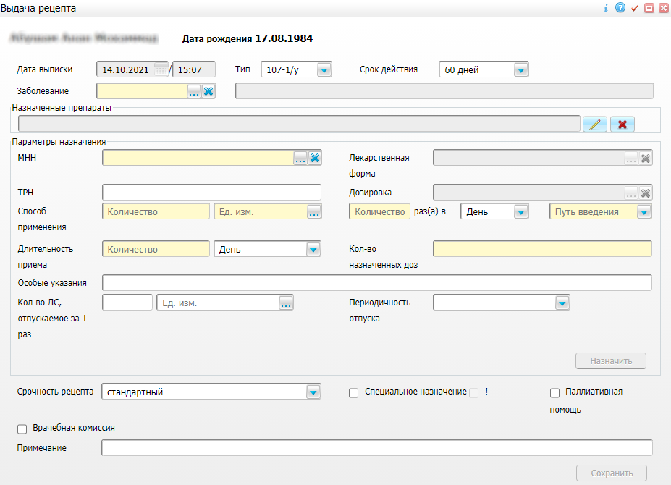
Рисунок 1 – Окно «Выдача рецепта»
При сохранении заполненного рецепта открывается печатная форма бланка рецепта, в соответствии с выбранным типом (Рисунок 2).
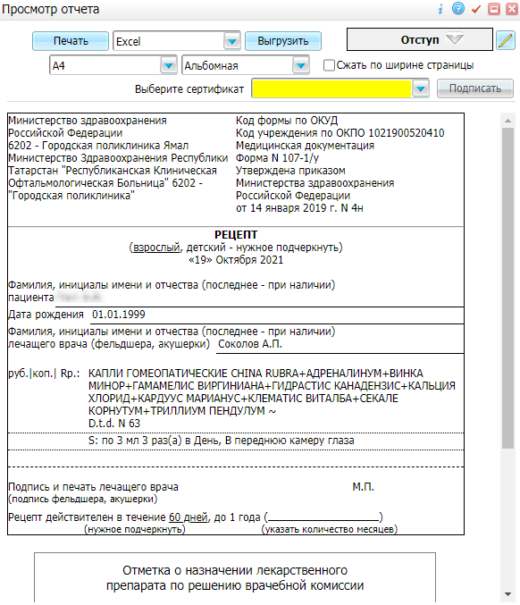
Рисунок 2 – Окно просмотра отчета
- в окне оказания визита по ссылке «Коммерческий рецепт» в блоке «Избранное» бокового меню (Рисунок 3) (при переходе по ссылке «Коммерческий рецепт» открывается окно «Выдача рецепта» (см. Рисунок 1).
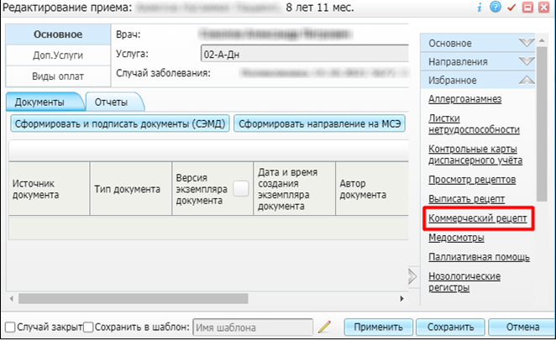
Рисунок 3 – Окно редактирования приема

Журнал коммерческих рецептов
Выданные коммерческие рецепты отображаются на форме «Журнал коммерческих рецептов» в пункте главного меню «Учет/ Коммерческие рецепты/ Журнал коммерческих рецептов» (Рисунок 4).
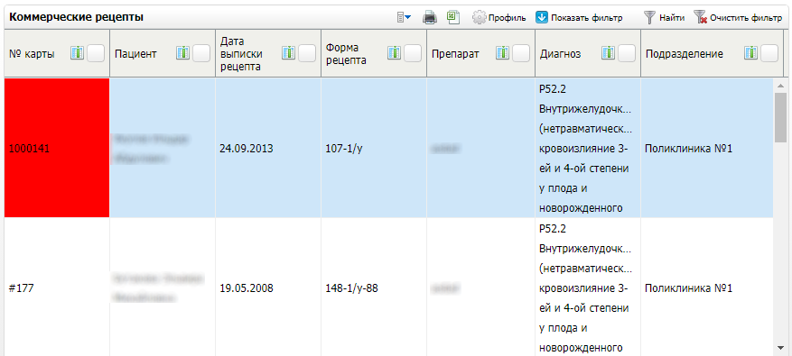
Рисунок 4 – Форма «Журнал коммерческих рецептов»
Примечание – Рецепты, выделенные красным цветом, являются аннулированными.
С помощью контекстного меню доступно выполнение следующих действий:
- обновление блока «Коммерческие рецепты»;
- аннулирование рецепта (только для неаннулированных рецептов);
- просмотр причины аннулирования (только для аннулированных рецептов);
- отмена аннулирования (только для аннулированных рецептов);
- печать бланка рецепта.
С помощью кнопок в верхней части страницы доступна печать таблицы и выгрузка в Excel.

Формирование и подписание СЭМД и отправка в 1 ЭР

Путь: Учет → Коммерческие рецепты → Журнал коммерческих рецептов
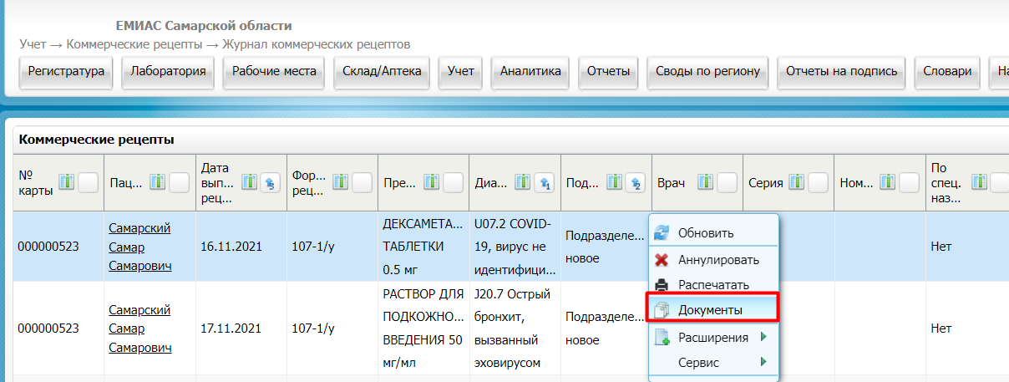

Выделить необходимый рецепт, нажать ПКМ – Документы. Откроется окно «Документы». Нажать «Сформировать и подписать документы (СЭМД)». Откроется окно «Подписываемые документы». Необходимо выбрать нужный сертификат врача и ЭП МО, нажать «Подписать».

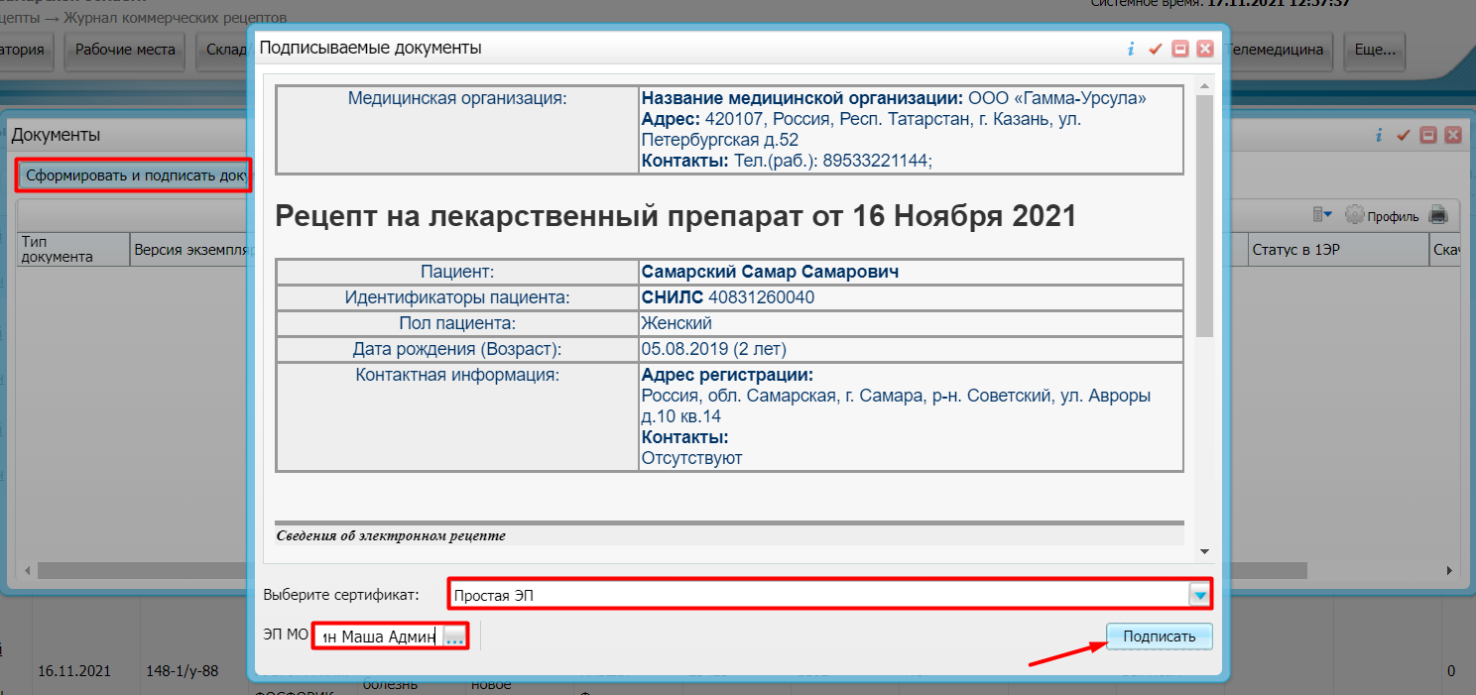

Нажать ПКМ на сформированный документ и «Отправить в 1ЭР»

